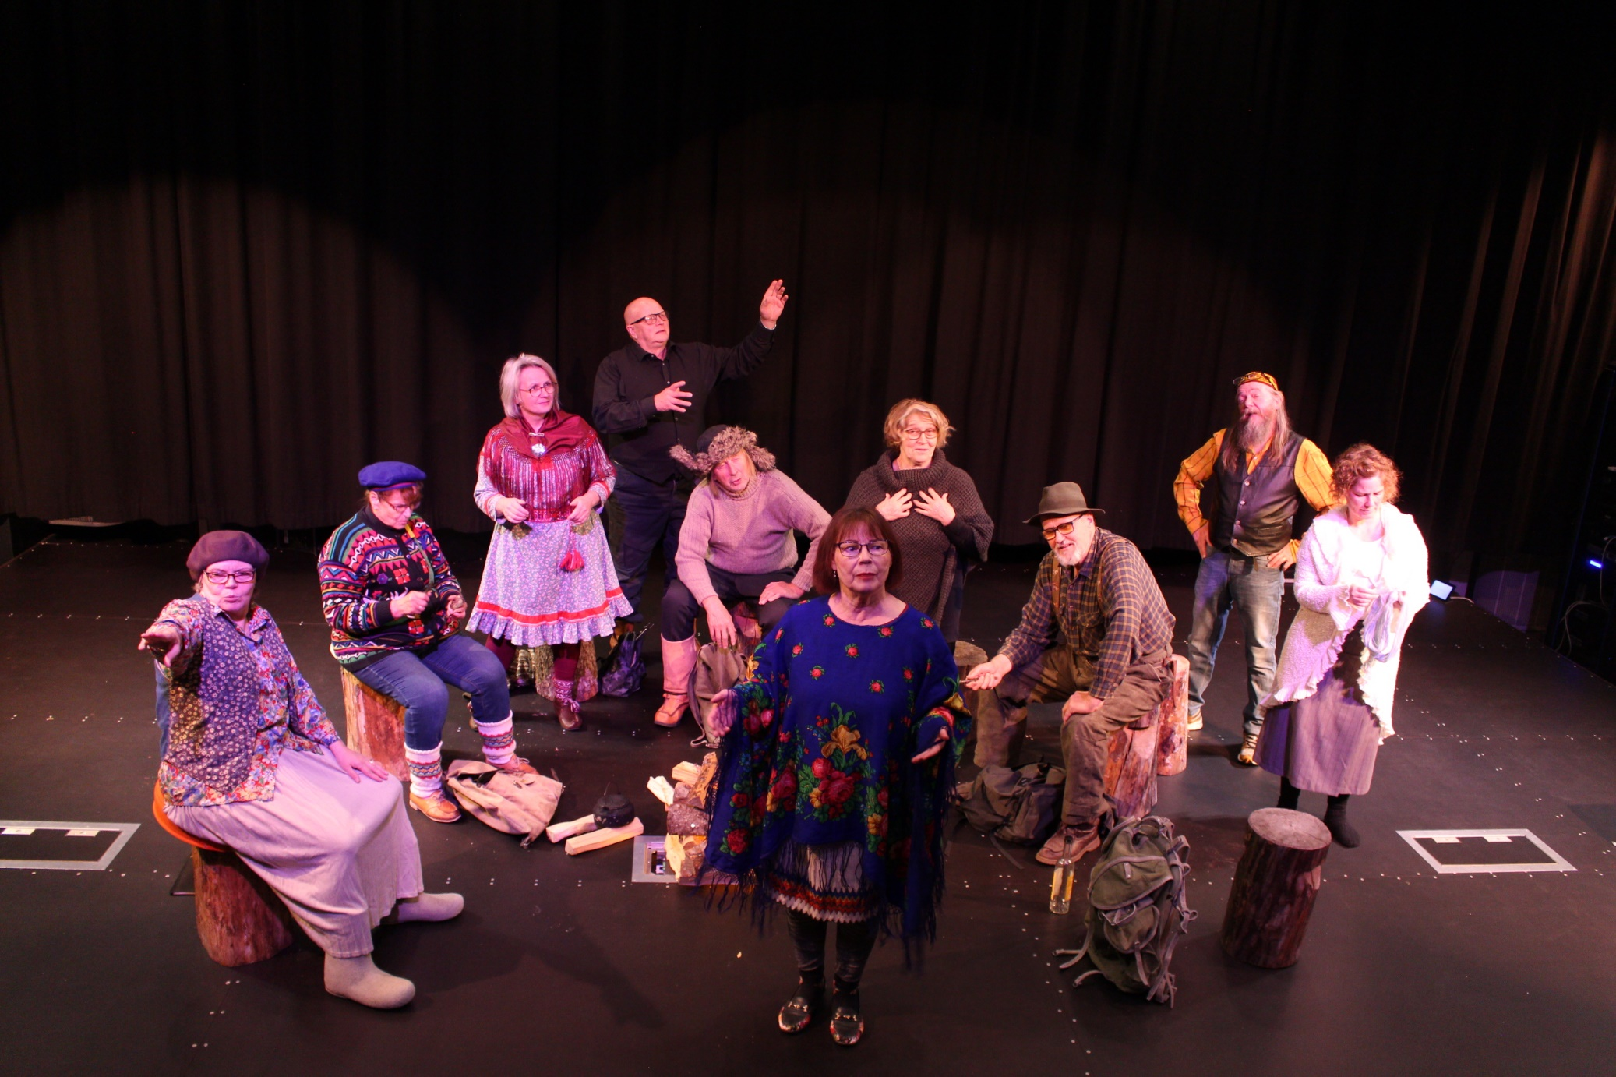
LOIHAKAT LAUSUJAT
Kohtaamisia

Suomalaisten alkuperäiskulttuurien kohtaaminen elämyksin
Kohtaamisia on näyttämöllisin keinoin toteutettu, tunnelmasta toiseen liikkuva tragikoominen esitys, joka liikuttavasti ja herkistävästi kuvaa suomalaista sielunmaisemaa. Kesto n.2h
Käsikirjoitus ja ohjaus: Mauri Tammela
Tekstit: Oiva Arvola, Tove Jansson, Edith Södergran, Nils-Aslak Valkeapää
Musiikki ja laulut: Elina Alatörmänen
Valot: Miia Lapinniemi
Loihakat lausujat: Vuokko Kyllönen, Pirkko Palosaari, Esa Ylläsjärvi, Sari Hakko, Reijo Paasirova,
Anna-Liisa Nilivaara, Pirkko Jauhojärvi,
Marja-Leena Magga, Juhani Alatörmänen,
Anja Tornensis, Outi Saarnio, Mauri Tammela
Yhteistyössä Kittilän kulttuuritoimi ja Revontuli-Opisto
Staalon Festeillä 24.9. klo 18 Yläri-sali (Valtatie 9 A) Liput 10,00 €: www.lyyti.in/Loihakat_lausujat

